***TRƯƠNG VĂN QUÔC PHONG ; 1150080153 ; 11_ĐH_CNPM2***

***LAB 3:* Bài tập lý thuyết 6_PPPT PMHDT**

WINDOWS FORMS APPLICATION NÂNG CAO

Thực hành 2: Tạo mới 1 project có tên là “ThucHanh2” với form chính được

minh họa như sau:

Tạo dự án mới:

Mở Visual Studio 2022.

Chọn "Create a new project".

Tìm kiếm "Windows Forms App" (dành cho .NET Framework hoặc .NET Core), chọn và nhấn "Next".

Đặt tên dự án

Mở file Form1.cs [Design] trong Solution Explorer.

Kéo các điều khiển từ Toolbox vào form:

Label: "Thông tin sinh viên", "Họ tên", "Lớp", "Ngày sinh", "Địa chỉ", "Chức năng".

TextBox: Cho "Họ tên", "Lớp", "Ngày sinh" (sử dụng DateTimePicker), "Địa chỉ".

Button: "Thêm", "Sửa", "Xóa", "Thoát".

DataGridView: Để hiển thị danh sách sinh viên.

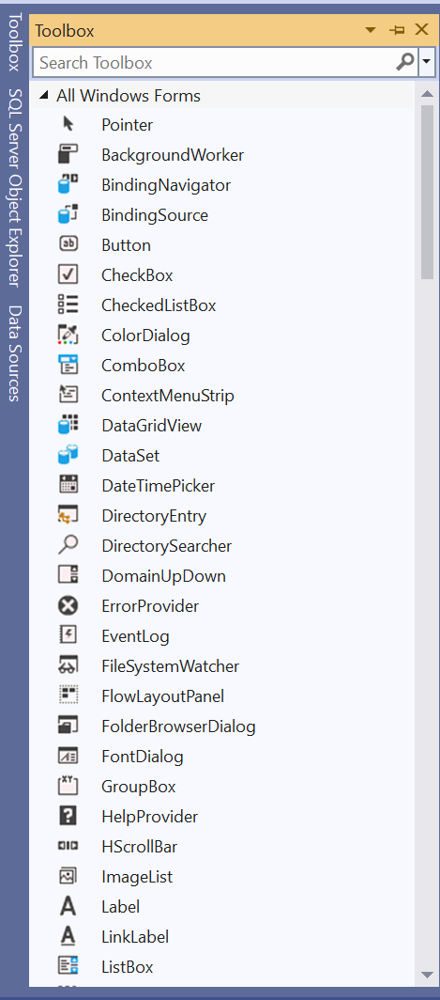

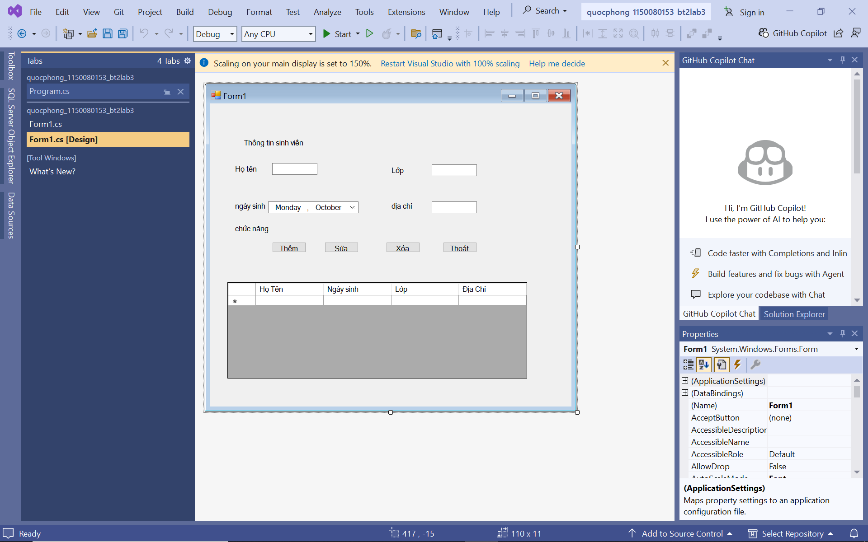

using System; using System.Collections.Generic; using System.ComponentModel; using System.Data; using System.Drawing; using System.Linq; using System.Text; using System.Threading.Tasks; using System.Windows.Forms;

namespace quocphong_1150080153_bt2lab3 { public partial class Form1 : Form { private List danhSach = new List(); public Form1() { InitializeComponent(); danhSach.Add(new SinhVien { HoTen = "Test", Lop = "12A", NgaySinh = DateTime.Now, DiaChi = "Test Address" }); dataGridView1.DataSource = danhSach;

}  
  
 private void dataGridView1_CellContentClick(object sender, DataGridViewCellEventArgs e)  
 {  
  
 }  
  
 private void label1_Click(object sender, EventArgs e)  
 {  
  
 }  
  
 private void dataGridView1_CellContentClick_1(object sender, DataGridViewCellEventArgs e)  
 {  
  
 }  
  
 private void button1_Click(object sender, EventArgs e)  
 {  
 SinhVien sv = new SinhVien  
 {  
 HoTen = txtHoTen.Text,  
 Lop = txtLop.Text,  
 NgaySinh = dateTimePicker1.Value,  
 DiaChi = txtDiaChi.Text  
 };  
 danhSach.Add(sv);  
 dataGridView1.DataSource = null; // Xóa DataSource hiện tại  
 dataGridView1.DataSource = danhSach; // Gán lại danh sách  
 }  
  
 private void btnSua_Click(object sender, EventArgs e)  
 {  
 if (dataGridView1.SelectedRows.Count > 0)  
 {  
 int index = dataGridView1.SelectedRows[0].Index;  
 danhSach[index].HoTen = txtHoTen.Text;  
 danhSach[index].Lop = txtLop.Text;  
 danhSach[index].NgaySinh = dateTimePicker1.Value;  
 danhSach[index].DiaChi = txtDiaChi.Text;  
 dataGridView1.Refresh();  
 }  
  
 }  
  
 private void btnXoa_Click(object sender, EventArgs e)  
 {  
 if (dataGridView1.SelectedRows.Count > 0)  
 {  
 int index = dataGridView1.SelectedRows[0].Index;  
 danhSach.RemoveAt(index);  
 dataGridView1.Refresh();  
 }  
 }  
  
 private void btnThoat_Click(object sender, EventArgs e)  
 {  
 this.Close();  
 }  
}

} public class SinhVien { public string HoTen { get; set; } public string Lop { get; set; } public DateTime NgaySinh { get; set; } public string DiaChi { get; set; } }

Đặt tên cho từng nút trong Properties (nhấn F4 để mở Properties):

Button 1: Name = btnThem, Text = Thêm

Button 2: Name = btnSua, Text = Sửa

Button 3: Name = btnXoa, Text = Xóa

Button 4: Name = btnThoat, Text = Thoát

Nhấp đúp vào nút "Thêm" (btnThem). Visual Studio sẽ tự động mở file Form1.cs và tạo phương thức sự kiện btnThem_Click.

Lặp lại tương tự cho các nút còn lại

Thêm DateTimePicker cho "Ngày sinh" (dateTimePicker1):

Kéo điều khiển DateTimePicker từ Toolbox vào form, đặt gần nhãn "Ngày sinh".

Trong Properties:

Đặt Name = dateTimePicker1.

Kéo thêm một TextBox khác vào form, đặt gần nhãn "Địa chỉ".

Trong Properties:

Đặt Name = txtDiaChi

Lặp lại tương tự cho các điều khiển còn lại

Nhấp chuột phải vào dataGridView1 trên form, chọn Edit Columns.

Hoặc, trong Properties, nhấp vào nút chấm (...) bên cạnh Columns.

Thêm các cột:

Xóa các cột mặc định (nếu có) bằng cách chọn và nhấp Remove.

Thêm cột mới bằng cách nhấp Add:

Cột "Họ tên":

HeaderText = Họ tên

Name = HoTen

DataPropertyName = HoTen (để liên kết với thuộc tính của SinhVien).

Cột "Ngày sinh":

HeaderText = Ngày sinh

Name = NgaySinh

DataPropertyName = NgaySinh

Cột "Lớp":

HeaderText = Lớp

Name = Lop

DataPropertyName = Lop

Cột "Địa chỉ":

HeaderText = Địa chỉ

Name = DiaChi

DataPropertyName = DiaChi

Nhấp OK để lưu cấu hình.

KẾT QUẢ KHI CHẠY F5

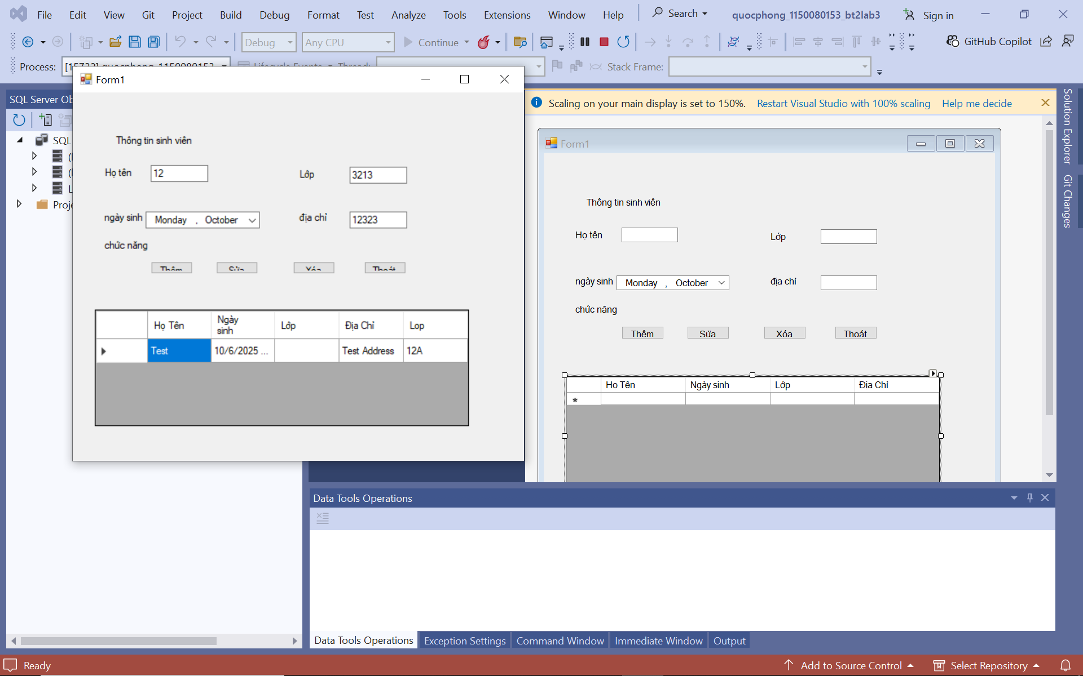

CHỨC NĂNG THÊM :

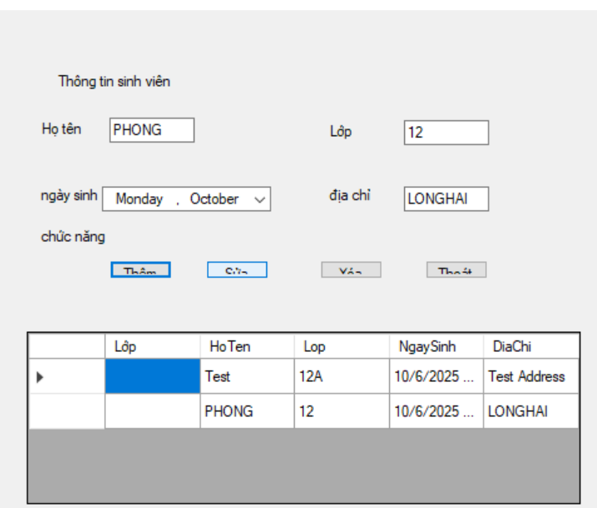

CHỨC NĂNG XÓA : 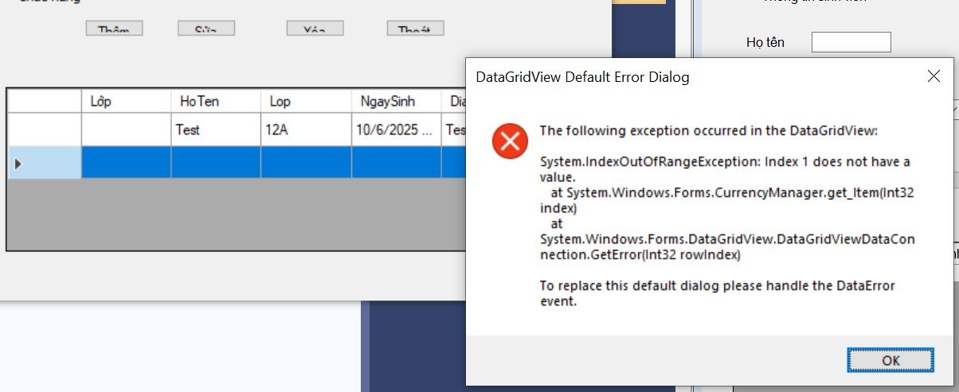

Nút Sửa: Cập nhật thông tin đã điều chỉnh 1 dòng trên listview.

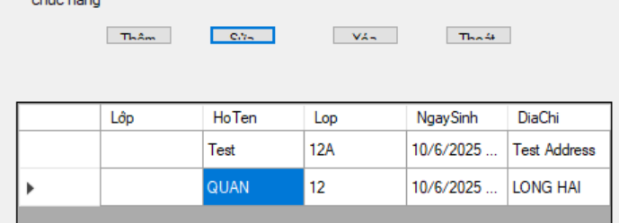

Thoát: thoát khỏi chương trình.

